Информационно-аналитический комментарий об инфляции в Приморском крае в январе 2021 года

Годовая инфляция в Приморье в январе 2021 года ускорилась на 0,1 п.п., до 5,1%. Она стала выше значения Дальневосточного федерального округа (5,0%), но при этом осталась ниже, чем по России в целом (5,2%). Влияние на ценовую динамику оказывали преимущественно временные проинфляционные общероссийские факторы: увеличение издержек производителей и перенос в цены произошедшего ранее ослабления рубля.

Основные показатели инфляции в Приморском крае
в % к соответствующему месяцу предыдущего года
 | Сентябрь 2020 | Октябрь 2020 | Ноябрь 2020 | Декабрь 2020 | Январь 2021
Инфляция | 3,84 | 4,07 | 4,42 | 5,01 | 5,07
Базовая инфляция | 3,24 | 3,36 | 3,46 | 3,75 | 4,11
Прирост цен на
Продовольственные товары | 4,75 | 5,31 | 5,81 | 6,92 | 7,07
из них:
- плодоовощная продукция | 7,17 | 11,18 | 15,67 | 23,18 | 21,19
Непродовольственные товары | 3,64 | 3,87 | 4,06 | 4,45 | 4,55
Услуги | 2,74 | 2,55 | 2,91 | 3,03 | 2,88
из них:
- ЖКХ | 3,38 | 3,37 | 3,41 | 3,42 | 3,70
- пассажирский транспорт | 0,54 | -0,71 | 4,22 | 3,26 | 1,01
Источник: Росстат

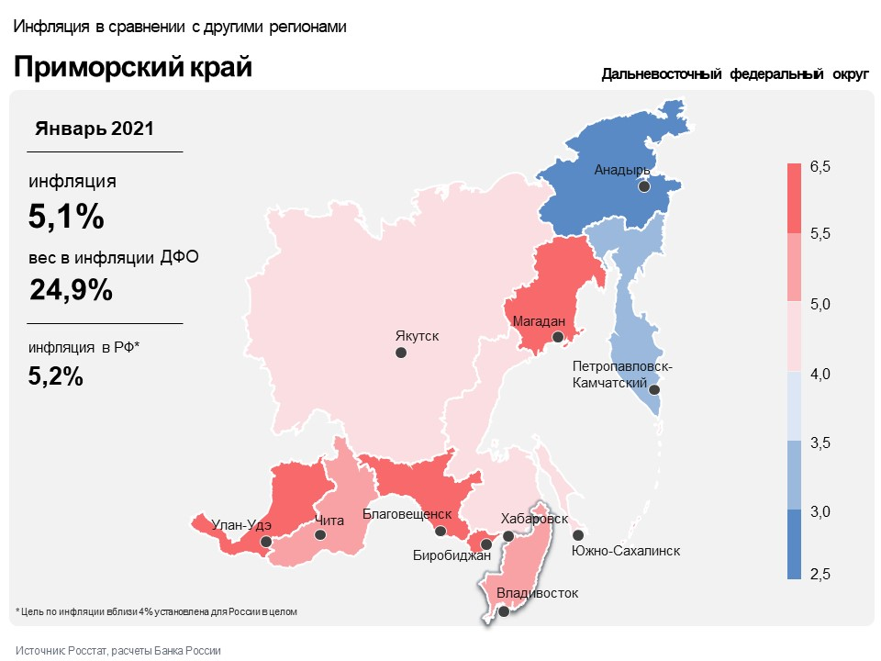
Продовольственные товары

Годовая продовольственная инфляция в Приморском крае увеличилась до 7,1% после 6,9% в декабре 2020 года. На ценовую динамику продолжают оказывать влияние временные проинфляционные факторы: увеличение издержек производителей и ослабление рубля. Основной вклад в повышение инфляции внесли мясные продукты и фрукты.
Повышение издержек производителей, в том числе из-за подорожания зерна, которое используется в производстве кормов, и ветеринарных препаратов на фоне произошедшего ранее ослабления рубля, способствовало ускорению годового темпа роста цен на мясо, в том числе куриное, и мясопродукты.
Ослабление рубля привело к увеличению годового роста цен на фрукты и цитрусовые, в том числе апельсины и виноград. Неблагоприятная лососевая путина прошлого года увеличила годовой рост цен на красную икру.
Расширение предложения способствовало улучшению ситуации на рынке плодоовощной продукции. Так, после значительного повышения цен в предыдущем месяце из-за временных ограничений на трансграничные грузоперевозки, введенных Китаем, в январе наблюдалось уменьшение годового темпа прироста цен на овощи. В основном это происходило под влиянием расширения предложения на рынке тепличных овощей, в том числе помидоров и огурцов, от местных производителей, а также увеличения поставок из других регионов России. Некоторый вклад в снижение годового темпа прироста цен внесло открытие пунктов пропуска на границе с КНР после их закрытия на две недели в декабре по инициативе китайской стороны.
Расширение собственного производства молока на фоне увеличения поддержки Правительством Приморского края местных производителей способствовало уменьшению годовых темпов прироста цен на молоко и молочную продукцию.

Непродовольственные товары
В сегменте непродовольственных товаров годовая инфляция в январе увеличилась на 0,1 п.п., до 4,6%. Основное проинфляционное влияние на ценовую динамику продолжали оказывать отложенные эффекты ослабления рубля. Как и в предыдущие месяцы, они привели к удорожанию импортных товаров и товаров, особо чувствительных к курсовой динамике, в том числе легковых автомобилей, строительных материалов, электротоваров и других бытовых приборов.
Рост спроса на жилье в условиях уменьшения рыночных ипотечных ставок и реализации льготных ипотечных программ с господдержкой обусловил повышенную потребность населения в мебели. Этот фактор вместе с ослаблением рубля привел к ускорению роста цен на нее.
Услуги
Годовая инфляция на рынке услуг в Приморье в январе уменьшилась и составила 2,9% после 3,0% в декабре 2020 года.
Сдерживающее влияние оказал статистический эффект высокой базы в сегменте авиаперевозок: в январе 2020 года годовой темп роста тарифов на авиаперелеты увеличился из-за переноса в цены подорожания топлива.
Стабилизация эпидемической ситуации в крае способствовала снижению спроса и уменьшению годового темпа роста цен на ряд медицинских услуг.
Вместе с этим проинфляционное влияние в сфере услуг оказало плановое повышение тарифов на обращение с твердыми коммунальными отходами. С января 2020 года в Приморском крае заработала новая схема оплаты этой услуги, и в январе 2021 года тарифы были впервые проиндексированы.

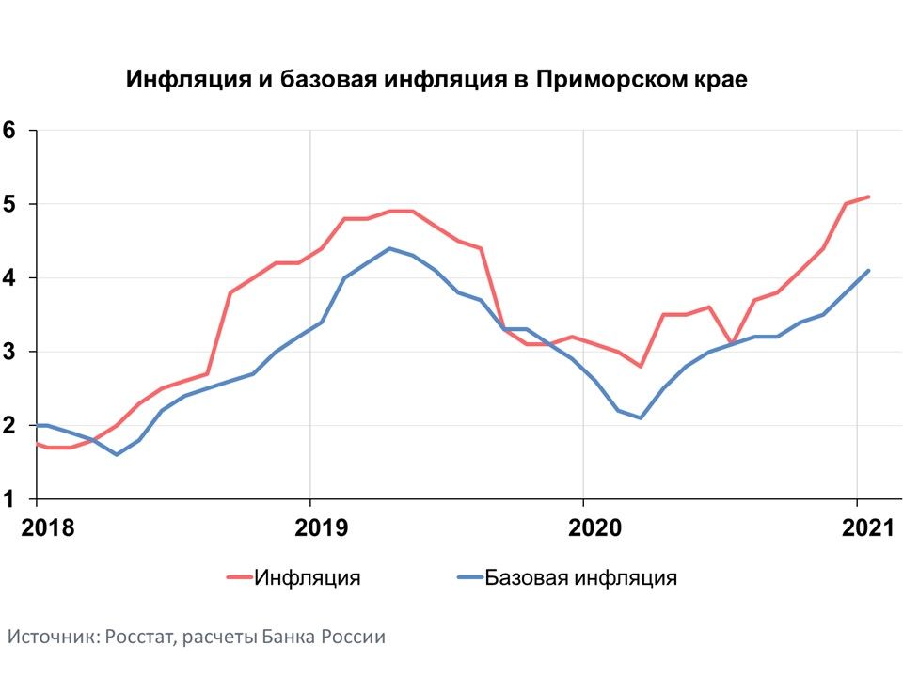
Инфляция в ДФО и России

Годовая инфляция в Дальневосточном федеральном округе в январе 2021 года почти не изменилась и осталась на уровне декабря 2020 года — 5,0%. При этом впервые с мая 2019 года она опустилась ниже общероссийской (5,2%). Влияние на ценовую динамику оказывали как дез-, так и проинфляционные факторы. Среди них региональные — увеличение поставок овощей и расширение собственного производства отдельных продуктов питания и федеральные — реализация Правительством РФ комплекса мер по ограничению роста цен на продовольствие. При этом сохранилось влияние временного проинфляционного общероссийского фактора — переноса в цены произошедшего ранее ослабления рубля.
Годовая инфляция по России в целом увеличилась в январе по сравнению с декабрем на 0,3 п.п., до 5,2%. Восстановление спроса происходит быстрее и носит более устойчивый характер, чем ожидалось ранее. При этом сохраняются ограничения со стороны предложения, что продолжает оказывать повышательное давление на цены. Инфляционные ожидания населения и бизнеса пока остаются на повышенном уровне. Ускоряющиеся темпы вакцинации, а также ожидания дополнительных мер бюджетной поддержки в отдельных странах способствуют росту цен на финансовых и товарных рынках. В этих условиях дезинфляционные риски перестали преобладать на годовом горизонте.
По прогнозу Банка России, в феврале — марте годовая инфляция достигнет своего максимума и в дальнейшем будет снижаться. Траектория снижения будет определяться сроками исчерпания действия проинфляционных факторов, а также эффектами базы 2020 года. В базовом сценарии с учетом проводимой денежно-кредитной политики годовая инфляция составит 3,7–4,2% в 2021 году и останется вблизи 4% в дальнейшем.

